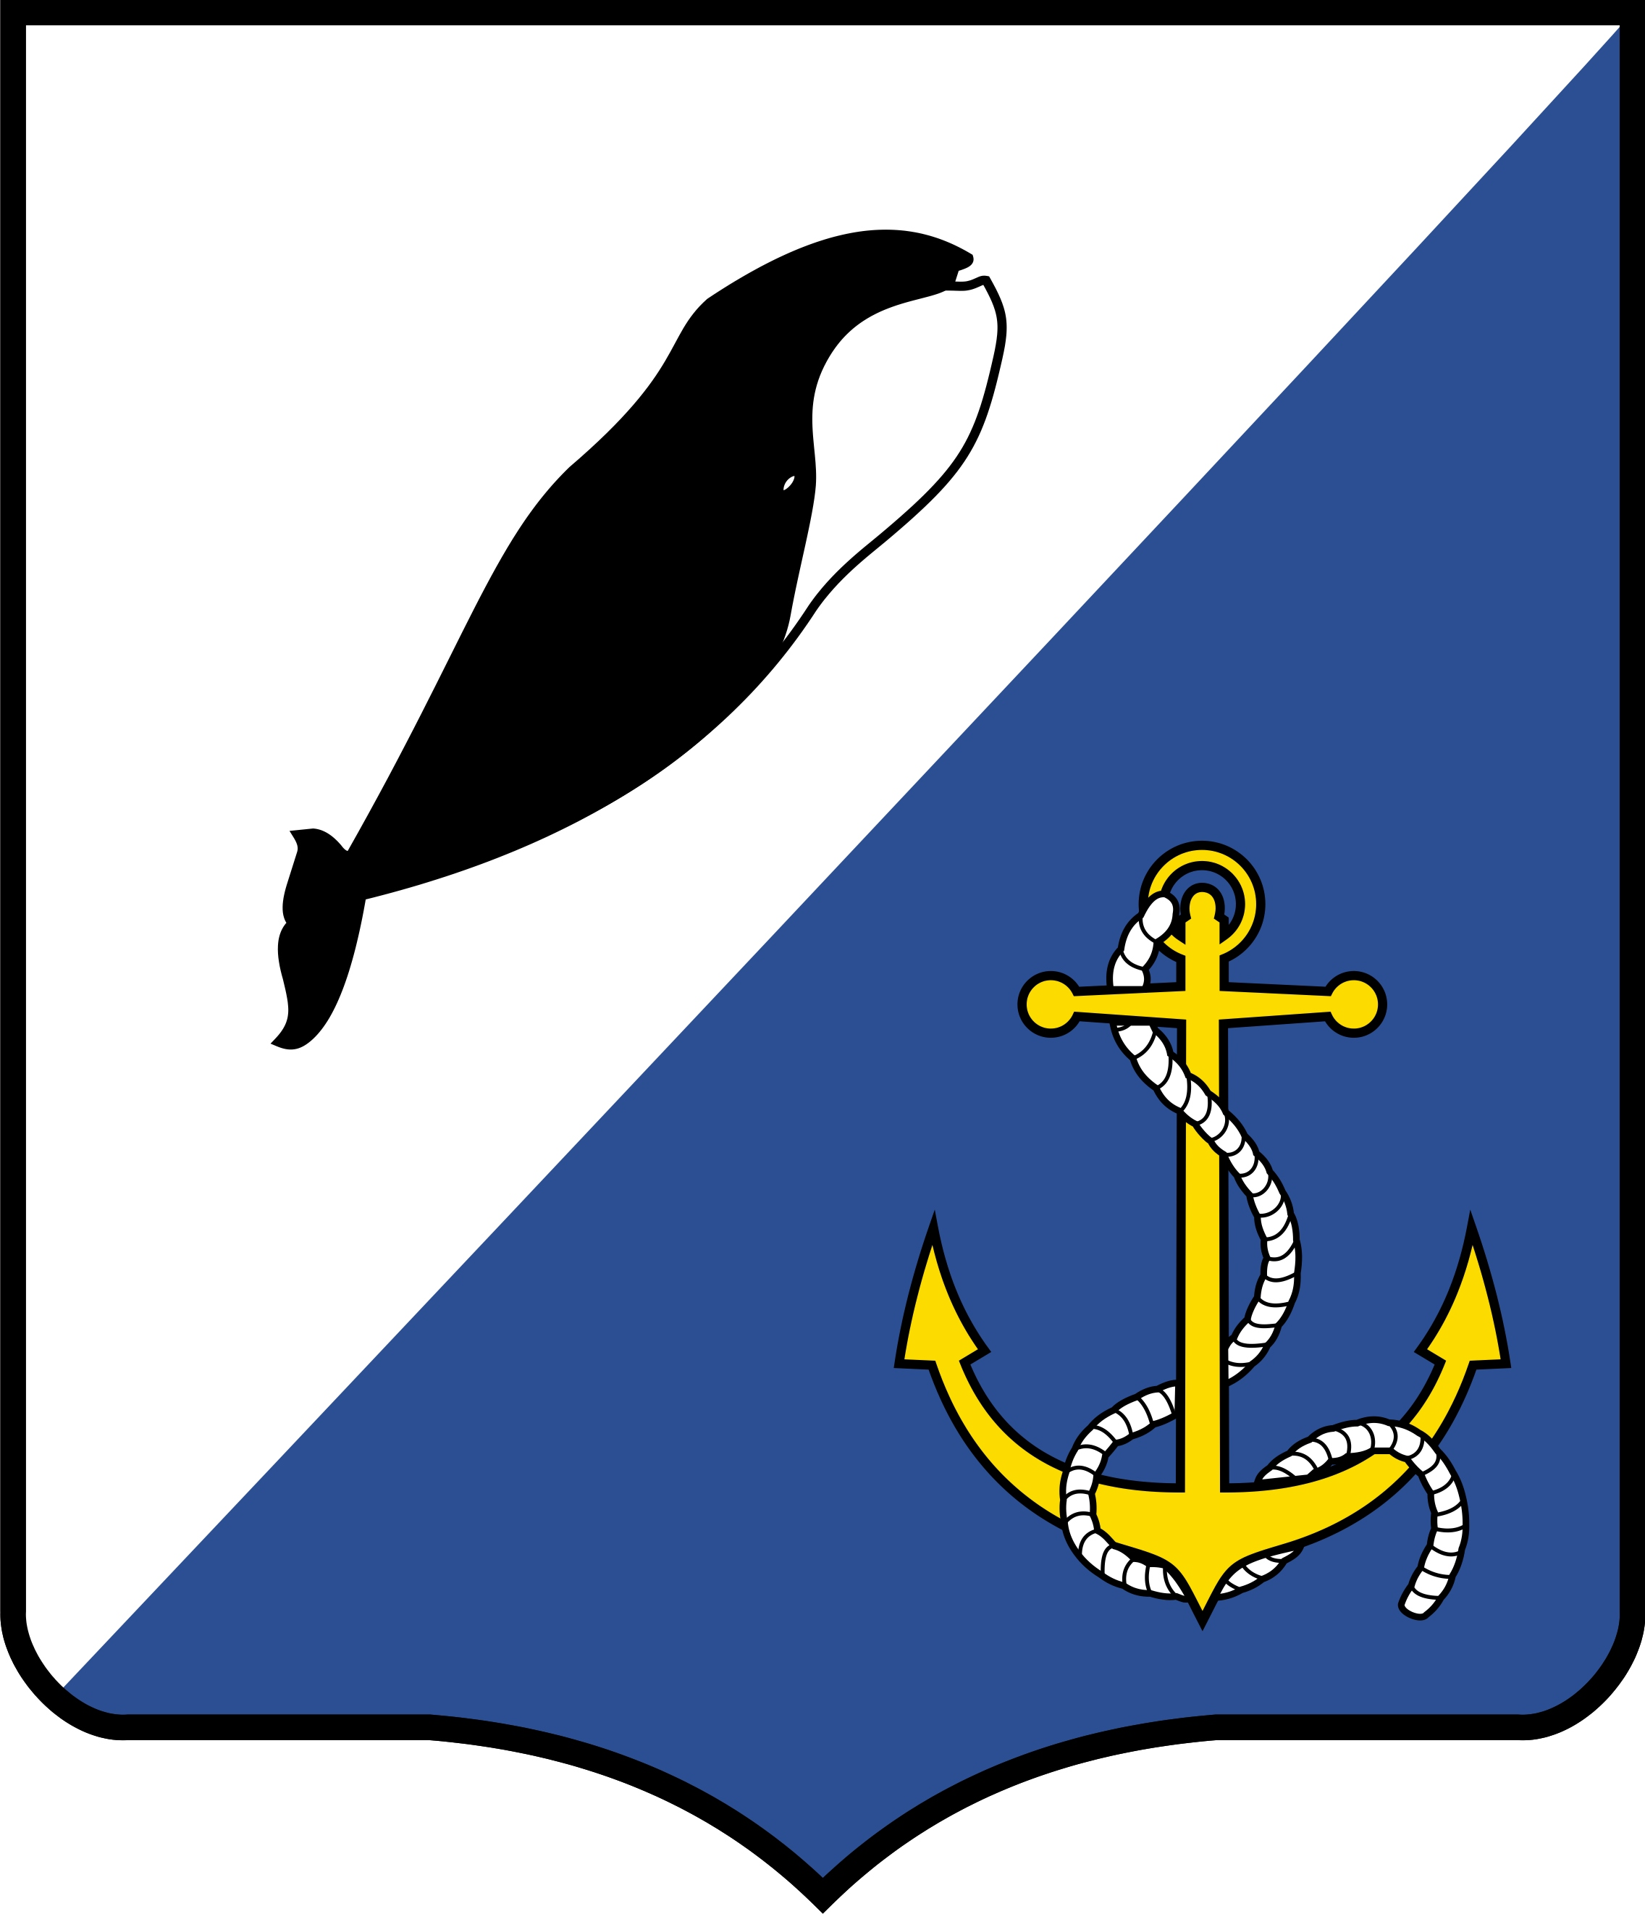

УПРАВЛЕНИЕ СОЦИАЛЬНОЙ ПОЛИТИКИ
АДМИНИСТРАЦИИ ПРОВИДЕНСКОГО ГОРОДСКОГО ОКРУГА
ПРИКАЗ
от 11 сентября 2020 г. № 135 п. Провидения

Об организации работы по созданию добровольческих (волонтерских) отрядов на базе общеобразовательных организаций Провиденского городского округа

В рамках Концепции развития добровольчества (волонтерства) в Российской Федерации до 2025 года, утвержденной Распоряжением Правительства Российской Федерации № 2950-р от 27 декабря 2018 г., Межведомственной программы «Развитие добровольчества (волонтерства) в Чукотском автономном округе на 2019-2024 годы», утвержденной Распоряжением Правительством Чукотского автономного округа №357-рп от 20 августа 2019 года, в соответствии приказом Департамента образования и науки Чукотского автономного округа от 07.09.2020 г № 01-21/ 358
ПРИКАЗЫВАЮ:
1. Утвердить Положение о добровольческом (волонтерском) движении в сфере образования Провиденского городского округа согласно приложению к настоящему приказу.
2. Руководителям общеобразовательных организаций Провиденского городского округа (Балацкий А.Н., Семёнова Т.А., Коршунова С.В., Омрынто С.В., Родионова Л.В., Щуцкая Я.Ю.) создать добровольческие (волонтерские) отряды на базе общеобразовательных организаций.

3. При организации работы по созданию добровольческих (волонтёрских) отрядов руководствоваться Положением о добровольческом (волонтерском) движении в сфере образования Провиденского городского округа.

4. Информацию о создании добровольческих (волонтёрских) отрядов направить в Управление социальной политики администрации Провиденского городского округа до 15 октября 2020 года.
5. Контроль исполнения приказа возложить на отдел образования и молодёжной политики Управления социальной политики Провиденского городского округа.

Начальник Управления В. Н. Альшевская

Подготовлено: Зингер С.Г.

Разослано: дело, отдел образования и молодежной политики УСП, общеобразовательные организации Провиденского городского округа

Приложение
к приказу УСП администрации Провиденского городского округа от 11.09.2020 г. № 135

ПОЛОЖЕНИЕ

О ДОБРОВОЛЬЧЕСКОМ (ВОЛОНТЕРСКОМ) ДВИЖЕНИИ

В СФЕРЕ ОБРАЗОВАНИЯ ПРОВИДЕНСКОГО ГОРОДСКОГО ОКРУГА

1. Общие положения
1.1. Данное Положение определяет цели, задачи, принципы и основы деятельности добровольческого (волонтерского) движения в сфере образования Провиденского городского округа.

2. Основные понятия:
2.1. В Положении используются следующие основные понятия:
2.1.1. добровольцы (волонтеры) - граждане, осуществляющие благотворительную деятельность в форме безвозмездного труда в интересах благополучателя, в том числе в интересах благотворительной организации, которая может оплачивать расходы добровольцев (волонтеров), связанные с их деятельностью в этой организации (командировочные расходы, затраты на транспорт и другие);
2.1.2. благополучатели - лица, получающие помощь добровольцев (волонтеров);
2.1.3. добровольческая (волонтерская) деятельность - добровольная социально направленная, общественно-полезная деятельность, осуществляемая путем выполнения работ, оказания услуг, без получения денежного или материального вознаграждения (кроме случаев возможного возмещения затрат, связанных с осуществлением добровольческой (волонтерской) деятельности);
2.1.4. добровольческий (волонтерский) отряд - добровольное объединение детей, подростков и молодежи, осуществляющее общественно-полезную деятельность в форме выполнения работ, оказания услуг без получения денежного или материального вознаграждения, кроме случаев возможного возмещения связанных с осуществлением добровольческой (волонтерской) деятельности затрат.

3. Цели, задачи и принципы деятельности добровольческого (волонтерского) движения
3.1. Цели - развитие социальной самореализации учащихся и студентов путем ознакомления с различными видами социальной активности, оказание посильной поддержки в решении актуальных проблем местного сообщества, помощи нуждающимся категориям населения.
3.2. Основными задачами добровольческого (волонтерского) движения являются:
3.2.1. популяризация идей добровольчества (волонтерства) в школьной среде;
3.2.2. осуществление рекламно-информационной деятельности;
3.2.3. развитие социальной системы, создание оптимальных условий для распространения добровольческого (волонтерского) движения и участия учащихся в социально значимых акциях и проектах;
3.2.4. вовлечение учащихся и студентов в проекты, связанные с оказанием социально-психологической и социально-педагогической поддержки различным группам населения;
3.2.5. участие в подготовке и проведении массовых социально-культурных, информационно-просветительских и спортивных мероприятий;
3.2.6. реализация программ профилактической и информационно-пропагандистской направленности;
3.2.7. налаживание сотрудничества с социальными партнерами для совместной социально значимой деятельности;
3.2.8. создание и использование межрегиональных связей с другими общественными и добровольческими (волонтерскими) организациями для совместной социально значимой деятельности;
3.2.9. организация обучающих семинаров для участников добровольческого (волонтерского) движения;
3.2.10. воспитание активной гражданской позиции, формирование лидерских и нравственно-этических качеств, чувства патриотизма.
3.3. Принципами деятельности добровольческого (волонтерского) движения являются:
3.3.1. отсутствие обязательного материального вознаграждения;
3.3.2. добровольность, отсутствие принуждения;
3.3.3. польза обществу, окружающей среде.
3.4. Функции добровольческого (волонтерского) движения:
3.4.1. обучение добровольцев (волонтеров);
3.4.2. популяризация идей добровольчества (волонтерства);
3.4.3. проведение профилактических занятий или тренингов;
3.4.4. проведение массовых мероприятий: акций, трудовых десантов, выставок, соревнований и других;
3.4.5. распространение информации (через раздачу полиграфии, расклейку плакатов, работу в своей социальной среде) о целях и задачах добровольческого (волонтерского) движения, планируемых и проводимых мероприятиях;
3.4.6. творческая деятельность, разработка и организация игр, концертов, праздников, создание плакатов, брошюр, видеороликов и других.

4. Организация деятельности добровольческих (волонтерских) отрядов
4.1. Добровольческий (волонтерский) отряд создается на базе общеобразовательной организации из числа ее обучающихся.
4.2. Руководство работой добровольческого (волонтерского) отряда рекомендуется возложить на работника общеобразовательной организации.
4.3. Отряд определяет область применения добровольческих (волонтерских) усилий, целевую аудиторию, исходя из интересов и возможностей участников отряда, потребностей администрации общеобразовательной организации, учредителя общеобразовательной организации.
4.4. Отряду рекомендуется проработать свой имидж (гимн, клятву, эмблему, девиз, значок, фирменный стиль).
4.5. Регистрация добровольческого (волонтерского) отряда общеобразовательной организации/государственной автономной профессиональной образовательной организации осуществляется руководителем добровольческого (волонтерского) отряда самостоятельно на сайте ЕИС «Добровольцы России» (ссылка – добровольцыроссии.рф).
4.6. Отряд самостоятельно разрабатывает проекты, программы, планы деятельности, формирует банки данных.
4.7. К работе добровольческого (волонтерского) отряда могут привлекаться: общественность, родители (законные представители), родственники.

5. Основные направления деятельности добровольческого (волонтерского) отряда
5.1. Основными направлениями деятельности добровольческого (волонтерского) отряда являются:
5.1.1. досуговая деятельность (организация свободного времени детей, подростков и молодежи);
5.1.2. вожатская деятельность;
5.1.3. помощь в трудовой деятельности (трудовые лагеря и бригады);
5.1.4. восстановление и уход за воинскими захоронениями участников Великой отечественной войны, ветеранов, тружеников тыла;
5.1.5. оказание помощи ветеранам Великой отечественной войны, труженикам тыла и пожилым людям (совместно с социальными службами города (района));
5.1.6. профилактика здорового и безопасного образа жизни;
5.1.7. экологическая деятельность;
5.1.8. интеллектуальное развитие (помощь в организации и проведении интеллектуальных конкурсов, фестивалей, слетов, форумов, конференций);
5.1.9. творческое развитие (организация творческих мероприятий, конкурсов, праздников);
5.1.10. информационное обеспечение (проведение флэш-мобов, акций);
5.1.11. спортивная, туристическая и военно-патриотическая деятельность;
5.1.12. творческие (ремесленные) мастерские (помощь в возрождении традиционных ремесел).

6. Личный учет добровольца (волонтера)
6.1. Зачисление в состав добровольческого (волонтерского) отряда проводится на основании письменного заявления кандидата, согласия родителей (законных представителей) на имя руководителя добровольческого (волонтерского) отряда. (Приложение к Положению). Список добровольческого (волонтерского) отряда утверждается приказом руководителя общеобразовательной организации.
6.2. Члену добровольческого (волонтерского) отряда общеобразовательной организации необходимо пройти регистрацию на сайте ЕИС «Добровольцы России» (ссылка – добровольцыроссии.рф). Зарегистрированные члены отряда, могут самостоятельно вести электронную книжку волонтера на сайте ЕИС «Добровольцы России». В личной книжке отмечаются все виды добровольческой (волонтерской) деятельности.
6.3. Учащемуся, зачисленному в ряды добровольческого (волонтерского) отряда, необходимо пройти онлайн-обучение по одному или нескольким добровольческим направлениям на сайте онлайн-университета социальных наук «Добро.Университет» (ссылка-университет.добро.рф.).

7. Учет добровольческих (волонтерских) отрядов в сфере образования Провиденского городского округа
7.1. После прохождения регистрации, руководитель добровольческого (волонтерского) отряда общеобразовательной организации направляет в Управление социальной политики администрации Провиденского городского округа официальное письмо с указанием следующих сведений об отряде:
7.1.1. копию приказа общеобразовательной организации о создании добровольческого (волонтерского) отряда;
7.1.2. копию положения о добровольческом (волонтерском) отряде общеобразовательной организации с описанием эмблемы, девиза, значка, форменной одежды;
7.1.3. копию плана работы добровольческого (волонтерского) отряда на конкретный период (период планирования определяется волонтерским отрядом самостоятельно);
7.1.4. списочный состав добровольческого (волонтерского) отряда с указанием регистрации на сайте ЕИС «Добровольцы России», с указанием номера сертификата о прохождении онлайн-обучения на сайте онлайн-университета социальных наук «Добро.Университет».
7.2. Общее руководство и контроль за деятельностью добровольческих (волонтерских) отрядов образовательных организаций Провиденского городского округа, осуществляет отдел образования и молодёжной политики Управления социальной политики администрации Провиденского городского округа.

8. Права и ответственность добровольцев (волонтеров)
8.1. Доброволец (волонтер) имеет право:
8.1.1. осуществлять деятельность, исходя из своих устремлений, способностей и потребностей, если она не противоречит Законодательству Российской Федерации, Конвенции по правам человека, Конвенции по правам ребенка, интересам образовательной организации;
8.1.2. вносить предложения при обсуждении форм и методов осуществления волонтерской деятельности в отряде;
8.1.3. пользоваться атрибутикой и символикой отряда;
8.1.4. на создание ему необходимых условий труда, обеспечения ему безопасности, защиты законных прав и интересов во время работы;
8.1.5. прекратить деятельность в отряде, уведомив о прекращении своей добровольческой (волонтерской) деятельности, руководителя добровольческого (волонтерского) отряда письменным заявлением;
8.1.6. получать регулярную оценку результатов своей деятельности и быть поощряемым;
8.1.7. посещать общие организационные собрания добровольческого (волонтерского) отряда;
8.1.8. добровольно участвовать в мероприятиях, проводимых добровольческим (волонтерским) отрядом.
8.2. Доброволец (волонтер) несет ответственность:
8.2.1. за соблюдение норм этики и поддержку имиджа добровольческого (волонтерского) отряда;
8.2.2. за поддержку благоприятного психологического климата в коллективе;
8.2.3. за добросовестное выполнение своей работы;
8.2.4. за эффективное использование предоставленных ресурсов;
8.2.5. за соблюдение правил техники безопасности.

9. Права и обязанности руководителя добровольческого (волонтерского) отряда образовательной организации

9.1. Руководитель добровольческого (волонтерского) отряда имеет право:
9.1.1. привлекать к добровольческой (волонтерской) деятельности учащихся и педагогов, вести разъяснительную работу;
9.1.2. создавать профильные (творческие, рабочие) группы (не менее 3 волонтеров) по направлениям добровольческой (волонтерской) деятельности;
9.1.3. отказаться от услуг добровольца (волонтера) в случае невыполнения им своих обязанностей;
9.1.4. контролировать действия членов добровольческого (волонтерского) отряда по внесению сведений в электронную книжку волонтера о выполненных видах деятельности;
9.2. Руководитель добровольческого (волонтерского) отряда обязан:
9.2.1. организовать обучение добровольца (волонтера) в соответствии с выбранным направлением деятельности;
9.2.2. разъяснить добровольцу (волонтеру) его права и обязанности;
9.2.3. организовать практическую деятельность добровольца (волонтера);
9.2.4. осуществлять контроль и нести ответственность за деятельностью добровольца (волонтера);
9.2.5. вести документацию, отражающую учет добровольцев (волонтеров) и их деятельность, своевременно информировать Ресурсный центр об участии добровольческого (волонтерского) отряда в различных социальных практиках;
9.2.6. распределять роли и обязанности обучающихся внутри отряда;
9.2.7. проводить опросы общественного мнения, коллективный анализ деятельности добровольческого (волонтерского) отряда.
9.3. Руководитель добровольческого (волонтерского) отряда осуществляет свою деятельность на общественных началах.

Приложение
к Положению
о добровольческом (волонтерском)
движении в системе образования
Провиденского городского округа
ПРИМЕРНАЯ ФОРМА ПИСЬМЕННОГО ЗАЯВЛЕНИЯ КАНДИДАТА

Руководителю (куратору) добровольческого
(волонтерского) отряда

________________________________________________

________________________________________________
(полное наименование образовательной организации)

________________________________________________
(Ф.И.О. руководителя волонтерского
(добровольческого) отряда)

________________________________________________
(Ф.И.О. учащегося, класс/группа)

_______________________________________________,
(дата рождения)

проживающего по адресу:_____________________________

Заявление.

Прошу Вас принять меня в члены добровольческого (волонтерского) отряда___
______________________________________________________________________
(наименование образовательной организации)
С порядком приема и деятельностью добровольческого (волонтерского)
отряда ознакомлен(а) и согласен(а).
Обязуюсь соблюдать права и обязанности членов волонтерского
(добровольческого) отряда, принципы деятельности добровольца (волонтера).
"___" _______________ 20 __ г.

_____________________
(подпись)
Данные паспорта (при наличии): серия ____________ № _________________

выдан___________________________________________________________________________

__________________________________________________ "___" __________ ____ г.
Контактные телефоны:
дом.тел.:________________________
моб.тел.:________________________
e-mail: _________________________

ПРИМЕРНАЯ ФОРМА ПИСЬМЕННОГО ЗАЯВЛЕНИЯ КАНДИДАТА
СОГЛАСИЕ РОДИТЕЛЕЙ (ЗАКОННЫХ ПРЕДСТАВИТЕЛЕЙ) НА УЧАСТИЕ РЕБЕНКА В ВОЛОНТЕРСКОЙ ДЕЯТЕЛЬНОСТИ И ОБРАБОТКУ ЕГО ПЕРСОНАЛЬНЫХ ДАННЫХ

Я, _______________________________________________________________________,
(Ф.И.О. родителя, законного представителя)
данные паспорта: серия _________ № _______________ выдан __________________
____________________________________________________ "___" _______ _____ г.
являюсь родителем (законным представителем)
___________________________________________________________________________
__________________________________________________________________________,
(Ф.И.О. подростка, вступающего в волонтерский (добровольческий) отряд)
с условиями деятельности волонтерской (добровольческой) команды (отряда)
образовательной организации
___________________________________________________________________________
___________________________________________________________________________
(полное наименование образовательной организации)
ознакомлен(а).
Против участия в волонтерском (добровольческом) движении моего (моей)
сына (дочери)
______________________________________________________, ______________ года
рождения не возражаю.
"___" ____________ 20 __ г. __________________
(подпись)

